|  |
| --- |
| Druk Nr 303/2022  Projekt z dnia 5 grudnia 2022 |

**Uchwała Nr                       
Rady Miejskiej w Łodzi**

**z dnia                      2022 r.**

**w sprawie przystąpienia do sporządzenia miejscowego planu zagospodarowania przestrzennego dla części obszaru miasta Łodzi położonej w dolinie rzeki Jasieniec w rejonie ulic: Złotno, Jagodnica i Huta Jagodnica oraz zachodniej granicy miasta Łodzi.**

Na podstawie art. 18 ust. 2 pkt 15 ustawy z dnia 8 marca 1990 r. o samorządzie gminnym (Dz. U. z 2022 r. poz. 559, 583, 1005, 1079 i 1561), w związku z art. 14 ust. 1 ustawy z dnia 27 marca 2003 r. o planowaniu i zagospodarowaniu przestrzennym (Dz. U. z 2022 r. poz. 503, 1846 i 2185), Rada Miejska w Łodzi

**uchwala, co następuje:**

§ 1. Przystępuje się do sporządzenia miejscowego planu zagospodarowania przestrzennego dla części obszaru miasta Łodzi położonej w dolinie rzeki Jasieniec w rejonie ulic: Złotno, Jagodnica i Huta Jagodnica oraz zachodniej granicy miasta Łodzi, zwanego dalej planem.

§ 2. Granice obszaru objętego projektem planu zostały oznaczone na rysunku stanowiącym załącznik do niniejszej uchwały.

§ 3. Wykonanie uchwały powierza się Prezydentowi Miasta Łodzi.

§ 4. Traci moc uchwała Nr XC/1575/10 Rady Miejskiej w Łodzi z dnia 23 czerwca 2010 r. w sprawie przystąpienia do sporządzenia miejscowego planu zagospodarowania przestrzennego dla części obszaru miasta Łodzi położonej w dolinie rzeki Jasieniec w rejonie ulic Złotno i Kirasjerów oraz granicy miasta Łodzi.

§ 5. Uchwała wchodzi w życie z dniem podjęcia.

|  |  |
| --- | --- |
|  | **Przewodniczący Rady Miejskiej w Łodzi**   **Marcin GOŁASZEWSKI** |

Projektodawcą jest

Prezydent Miasta Łodzi

Załącznik  
do uchwały Nr  
Rady Miejskiej w Łodzi  
z dnia                   2022 r.

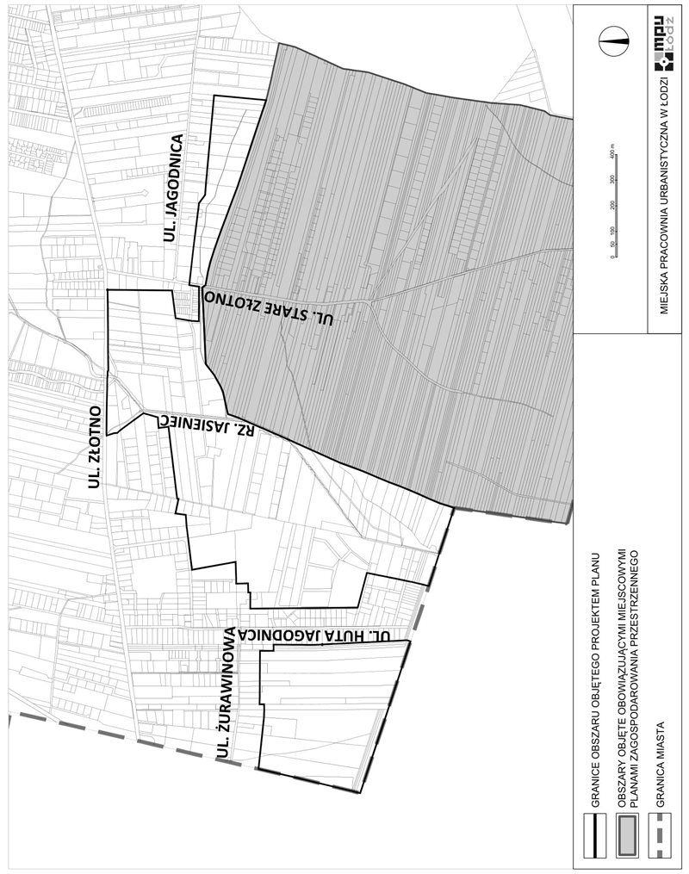

**Uzasadnienie**

**do projektu uchwały w sprawie przystąpienia do sporządzenia miejscowego planu zagospodarowania przestrzennego dla części obszaru miasta Łodzi położonej w dolinie rzeki Jasieniec w rejonie ulic: Złotno, Jagodnica i Huta Jagodnica oraz zachodniej granicy miasta Łodzi.**

W niniejszym projekcie uchwały został wskazany obszar o powierzchni około 110 ha zlokalizowany w zachodniej i południowej części osiedla Złotno. Obszar obejmuje część doliny rzeki Jasieniec, tereny otwarte oraz lasy.

Celem przystąpienia do sporządzenia miejscowego planu zagospodarowania przestrzennego jest ochrona przed lokalizacją budynków na terenach współtworzących system przyrodniczy Miasta, w tym zapewnienie ciągłości korytarza ekologicznego, jakim jest dolina rzeki Jasieniec. Opracowanie planu miejscowego oraz realizacja jego ustaleń w sposób właściwy zapewni ochronę terenu doliny rzeki oraz terenów otwartych przed niekontrolowanymi procesami urbanizacji.

Zgodnie z art. 14 ust. 5 ustawy z dnia 27 marca 2003 r. o planowaniu i zagospodarowaniu przestrzennym (Dz. U. z 2022 r. poz. 503 i 1846), przygotowanie uchwały poprzedzone zostało wykonaniem analizy dotyczącej zasadności przystąpienia do sporządzenia miejscowego planu zagospodarowania przestrzennego dla wskazanego w uchwale obszaru oraz stopnia zgodności przewidywanych rozwiązań z ustaleniami Studium uwarunkowań i kierunków zagospodarowania przestrzennego miasta Łodzi, uchwalonym uchwałą Nr LXIX/1753/18 Rady Miejskiej w Łodzi z dnia 28 marca 2018 r., zmienioną uchwałami Rady Miejskiej w Łodzi Nr VI/215/19 z dnia 6 marca 2019 r. i  Nr LII/1605/21 z dnia 22 grudnia 2021 r.

Podjęcie niniejszej uchwały o przystąpieniu do sporządzenia planu wiąże się z koniecznością uchylenia uchwały Nr XC/1575/10 Rady Miejskiej w Łodzi z dnia 23 czerwca 2010 r. Weryfikacja zasięgu granic obszaru objętego przystąpieniem do sporządzenia planu miejscowego wynika z potrzeby ich dostosowania do zasięgu terenów zurbanizowanych, na których ze względu na zaistniałe już procesy urbanizacji, nie jest możliwa realizacja celu sporządzenia planu.

Podjęcie uchwały o przystąpieniu do sporządzania planu nie narusza prowadzonej przez Miasto polityki przestrzennej. W związku z powyższym Prezydent Miasta Łodzi przedkłada projekt niniejszej uchwały.